HowTo use AAR

1. Zunächst benötigt die Tabelle mit den Messpunkten das richtige Format, da ProfileAAR sonst die Daten nicht verarbeiten kann.

Dies soll in etwa so aussehen:

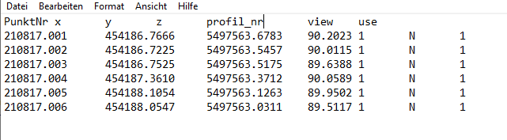

Die Spalten sind durch jeweils einen Tabstopp getrennt, die Spaltenüberschriften auch (deshalb liegen sie nicht genau übereinander). Dies ist wichtig, da die Daten ansonsten nicht korrekt in QGIS geladen werden können.

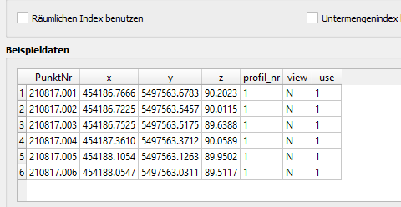

Dabei ‚Pr number‘ die Nummer des Profils, da man mehrere in einer Tabelle haben kann. ‚View‘ bezeichnet den Blickpunkt der Aufnahme, damit ProfileAAR das Foto richtigherum dreht. Unter ‚use‘ wird festgelegt, welche Punkte verwendet werden sollen.

Die genauen Namen sind frei, da ProfileAAR ähnliche Bezeichnungen verwendet (s.u.), sollten diese in dieser Form gewählt werden.

1. Die Vermessungspunkte müssen als Vektordaten vorliegen (Geopackage oder Shapefile).

Sollten diese nur als Tabelle (.txt, .csv, .xls, …) vorliegen, müssen sie erst konvertiert werden. Zunächst muss diese wie gewohnt in QGIS geladen werden

Dazu macht man einen Rechtsklick auf den Layer der Tabelle und wählt ‚Exportieren‘ – ‚Objekte speichern als…‘ aus:

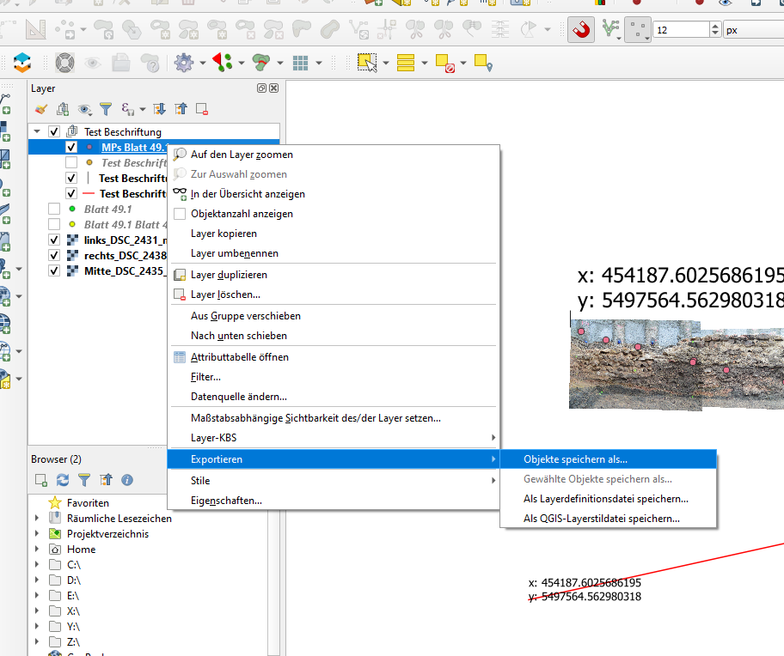

1. Im Anschluss wählt man das neue Dateiformat aus (am Besten Geopackage), gibt einen Speicherort an und darf auf keinen Fall das korrekte Koordinatenbezugssystem vergessen:

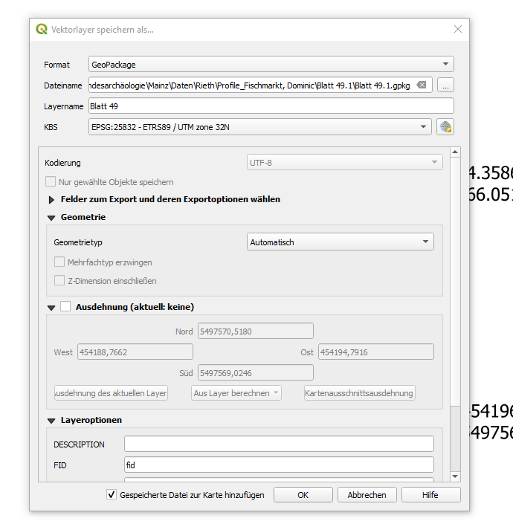

1. Wenn die Messpunkte nun an der richtigen Stelle gelandet sind, kann die Umrechnung mittels ProfileAAR beginnen.

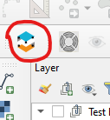

Alternativ ist die Erweiterung unter ‚Vektor‘ – ‚ProfileAAR‘ zu finden.

Als erstes muss nun der Layer ausgewählt werden, der umgerechnet werden soll (also das vorher erstelle Geopackage). Auch, wenn im Feld ‚Layer‘ bereits der richtige Name steht, muss die nochmal per Hand gemacht werden, da die Erweiterung sonst nicht auf die Daten zugreift!

Nun müssen die Felder ‚z coord‘, ‚pr number‘, ‚view column‘ und ‚Points used‘ den entsprechenden Feldern aus der Tabelle mit den Messpunkten zugewiesen werden. Um hier Verwirrungen zu vermeiden, sollten die Spalten möglichst den gleichen Namen haben wie die Felder hier (oder zumindest einen ähnlichen).

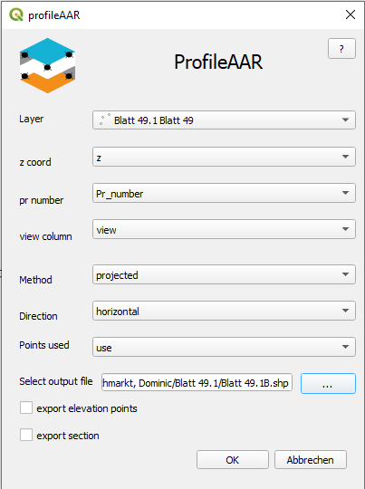

Dabei ist ‚z coord‘ die Höhe des Punktes, ‚Pr number‘ die Nummer des Profils, da man mehrere in einer Tabelle haben kann. ‚View column‘ bezeichnet den Blickpunkt der Aufnahme, damit ProfileAAR das Foto richtigherum dreht. Unter ‚Points used‘ wird festgelegt, welche Punkte verwendet werden sollen (s.o.).

Wenn man den Prozess nun mit ‚OK‘ startet, werden die Punkte umgerechnet.

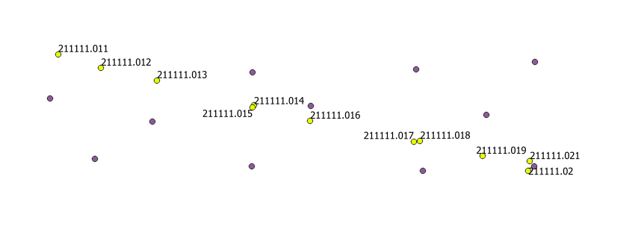

Die Punkte wurden nun um 90° ausgeklappt (senkrecht zu waagerecht) und horizontal ausgerichtet. Hiermit können nun ein oder mehrere Bilder georeferenziert und somit entzerrt werden:

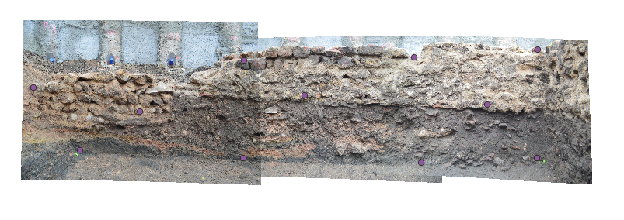

Auf diese Weise landet das/die entzerrte/n Bild/er etwa an der Stelle des Profils im Grabungsplan.

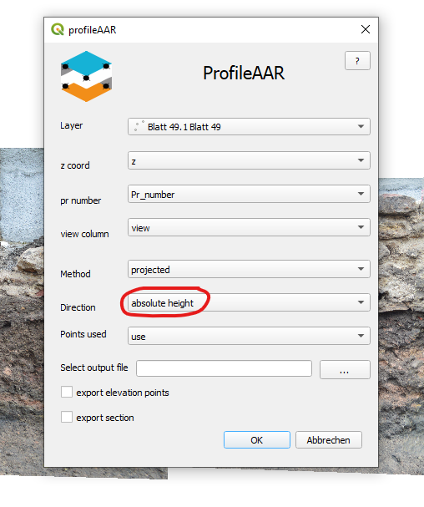

Wenn man unter „DIrection“ ‚absolute height‘ auswählt, werden die Punkte so umgerechnet, dass der am weitesten links liegende Punkt auf Null gesetzt wird, während alle Punkte mit ihrer eingemessenen Höhe („z“) dargestellt werden, indem diese nun an der Y-Koordinate abgelesen werden können. Auf diese Weise ist das Bild zwar vom Grabungsplan getrennt, es kann aber anhand der Koordinaten mit echten Höhenwerten gearbeitet werden.